
Estado do Piauí
Prefeitura Municipal de Novo Oriente do Piauí
Rua 7 de Setembro, nº 480 – Centro – Novo Oriente do Piauí-PI – CEP 64.530-000
Fone: (89) 3475-1353 - CNPJ: 06.554.836/0001-14
E- mail: municipiodenovoorientedopiaui@gmail.com

MEMORIAL DESCRITIVO E ESPECIFICAÇÕES TÉCNICAS

OBRA: PAVIMENTAÇÃO EM PARALELEPÍPEDO NA LOCALIDADE SACO MUNICÍPIO: NOVO ORIENTE DO PIAUÍ
ESTADO: PIAUÍ

Nº CONVÊNIO TRANFERIGOV: 981900/2025

Estado do Piauí
Prefeitura Municipal de Novo Oriente do Piauí
Rua 7 de Setembro, nº 480 – Centro – Novo Oriente do Piauí-PI – CEP 64.530-000
Fone: (89) 3475-1353 - CNPJ: 06.554.836/0001-14
E- mail: municipiodenovoorientedopiaui@gmail.com

SUMÁRIO
  - – SERVIÇOS PRELIMINARES 10
  - – Administração local da obra 10
  - – Placa da Obra 10
  - – TERRAPLENAGEM 10
  - – Regularização de Superfícies com Motoniveladora 10
  - – PAVIMENTAÇÃO 10
  - – Locação de Pavimentação 10
  - – Desmonte manual de rocha 11
  - – Assentamento de Guia (Meio-Fio) 11
  - – Execução de Pavimento em Paralelepípedos 11
- – TRANSPORTE 12
4.1- Transporte com Caminhão Basculante 12
- SERVIÇOS COMPLEMENTARES 13
5.1- Pintura de Meio-Fio 13
5.2- Drenagem 14
- – SINALIZAÇÃO 14
6.1- Placa de regulamentação R1 14
6.2- Placa para identificação de rua 15
- – OBSERVAÇÃO 16

Estado do Piauí
Prefeitura Municipal de Novo Oriente do Piauí
Rua 7 de Setembro, nº 480 – Centro – Novo Oriente do Piauí-PI – CEP 64.530-000
Fone: (89) 3475-1353 - CNPJ: 06.554.836/0001-14
E- mail: municipiodenovoorientedopiaui@gmail.com

Este memorial tem como objetivo descrever as principais atividades relativas à execução dos serviços que serão realizados na obra da Pavimentação em Pavimentação de Vias na Zona Rural do Município de Novo Oriente do Piauí – PI. Contemplando as seguintes Vias:

ITEM | DENOMINAÇÃO DE RUAS | EXTENSÃO  (m) | LARGURA  (m) | ÁREA (m²)
1.0 | RUA PROJETADA 01 | 271,00 | 6,00 | 1626,00
1.1 | Cabeça de Rua 01 da Rua Projetada 01 | 3,00 | 6,00 | 18,00
1.2 | Cabeça de Rua 02 da Rua Projetada 01 | 3,00 | 6,00 | 18,00
1.3 | Cabeça de Rua 03 da Rua Projetada 01 | 3,00 | 6,00 | 18,00
1.4 | Cabeça de Rua 04 da Rua Projetada 01 | 3,00 | 6,00 | 18,00
1.5 | Cabeça de Rua 05 da Rua Projetada 01 | 3,00 | 6,00 | 18,00
1.6 | Cabeça de Rua 06 da Rua Projetada 01 | 3,00 | 6,00 | 18,00
2.0 | RUA PROJETADA 02 | 139,00 | 6,00 | 834,00
3.0 | RUA PROJETADA 03 | 105,00 | 6,00 | 630,00
ÁREA TOTAL DE PAVIMENTAÇÃO (m²) |  |  |  | 3.198,00

DESCRIÇÃO DA OBRA
Todos os materiais a serem empregados na obra deverão ser comprovadamente de boa qualidade e satisfazer rigorosamente as especificações a seguir. Todos os serviços serão executados em completa obediência aos princípios de boa técnica, devendo ainda satisfazer rigorosamente às Normas Brasileiras.
Durante a obra será feito periódica remoção de todo entulho e detritos que venham a se acumular no local.
Competirá a empreiteira fornecer todas as ferramentas, instalações provisórias, maquinaria e aparelhamento adequado a mais perfeita execução dos serviços contratados.
Qualquer dúvida na especificação, caso algum material tenha saído de linha durante a obra, ou ainda caso faça opção pelo uso de algum material equivalente, consultar a Fiscalização de Obras que, se necessário, buscará junto aos departamentos e divisões na Rede Física o apoio para essa definição e para maiores



MEMORIAL DESCRITIVO

esclarecimentos a fim de que a obra mantenha o mesmo padrão de qualidade, em todos os níveis da construção.

1.0 – Localização e acesso
O município está localizado na microrregião de Valença do Piauí (figura 01), compreendendo uma área irregular de 504 km2, tendo como limites os municípios de Valença do Piauí e Elesbão Veloso a norte, a sul, Oeiras e Inhuma, a oeste Elesbão Veloso e Barra D´alcântara e, a leste, Valença do Piauí. A sede municipal tem as coordenadas geográficas de 06o 26’57” de latitude sul e 41° 56’19” de longitude oeste e dista cerca de 228 km de Teresina.
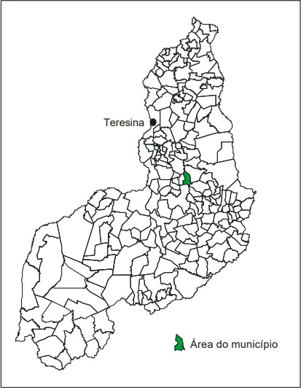

Figura 01 - Localização do município de Novo Oriente do Piauí - PI

2.0 – Aspectos socioeconômicos
Os dados socioeconômicos relativos ao município foram obtidos a partir de pesquisa nos sites do IBGE (www.ibge.gov.br) e do Governo do Estado do Piauí (www.pi.gov.br). O município foi criado pela Lei Estadual nº 2.205 de 10/11/1961, sendo desmembrado do município de Valença do Piauí. A população total, segundo o Censo 2022 do IBGE, é de 6.097 habitantes e uma densidade demográfica de 11,59 hab/km2.

3.0 – Aspectos fisiográficos
As condições climáticas do município de Novo Oriente do Piauí (com altitude da sede a 235 m acima do nível do mar), apresentam temperaturas mínimas de 28oC e máximas de 36oC, com clima quente tropical. A precipitação pluviométrica média anual é definida no Regime Equatorial Continental, com isoietas anuais em entre 800 a 1.400 mm, cerca de 5 a 6 meses como os mais chuvosos e período restante do ano de estação seca. Os meses de janeiro, fevereiro e março correspondem ao trimestre mais úmido (IBGE, 1977). Os solos da região são provenientes da alteração de arenitos, siltitos, folhelhos, conglomerado, laterito e basalto. Compreendem solos litólicos, álicos e distróficos, de textura média, pouco desenvolvidos, rasos a muito rasos, fase pedregosa, com floresta caducifólia e/ou floresta subcaducifólia/cerrado. Associados ocorrem solos podzólicos vermelho-amarelos, textura média a argilosa, fase pedregosa e não pedregosa, com misturas e transições vegetais de floresta subcaducifólia/caatinga. Secundariamente, ocorrem areias quartzosas, que compreendem solos arenosos essencialmente quartzosos, profundos, drenados, desprovidos de minerais primários, de baixa fertilidade, com transições vegetais, fase caatinga hiperxerófila e/ou cerrado sub-caducifólio/floresta subcaducifólia (Jacomine et al., 1986). As formas de relevo, da região em apreço, compreendem, principalmente, superfícies tabulares reelaboradas (chapadas baixas), relevo plano com partes suavemente onduladas e altitudes variando de 150 a 300 metros; superfícies tabulares cimeiras (chapadas altas), com relevo plano, altitudes entre 400 a 500 metros, com grandes mesas recortadas e superfícies onduladas com relevo movimentado, encostas e prolongamentos residuais de chapadas, desníveis e encostas mais acentuadas de vales, elevações (serras, morros e colinas), com altitudes de 150 a 500 metros. Seqüência de platôs e

chapadas de altitudes médias de 600 a 400 metros acima do nível do mar,

podendo alcançar 800 metros (Jacomine et al., 1986).

4.0 – Geologia
As unidades geológicas que ocorrem na totalidade da área do município estão representadas pelas coberturas sedimentares, abaixo descritas. Os sedimentos mais recentes correspondem aos Depósitos Colúvio – Eluviais, reunindo areia, argila, cascalho e laterito. A Formação Sardinha destaca-se com a presença de basalto. A Formação Corda agrupa arenito, argilito, folhelho e siltito. Logo abaixo jaz a Formação Potí, com arenito, folhelho e siltito. Na base da seqüência repousa a Formação Cabeças, englobando arenito, conglomerado e siltito (figura 2).
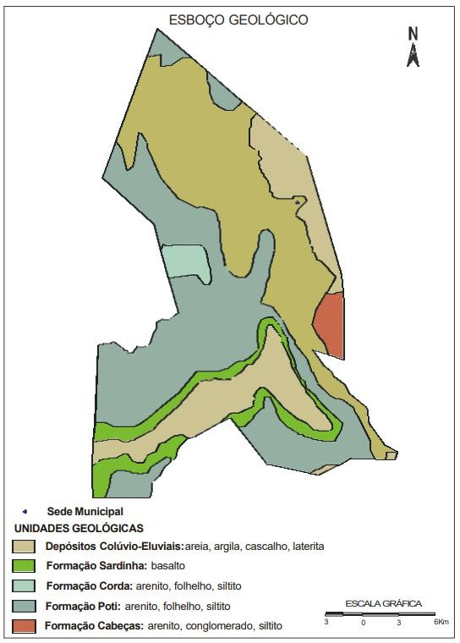

Figura 02 - Esboço Geológico do município

  - – Águas Superficiais

5 – Recursos Hídricos

Os recursos hídricos superficiais gerados no estado do Piauí estão representados pela bacia hidrográfica do rio Parnaíba, a mais extensa dentre as
25 bacias da Vertente Nordeste, ocupando uma área de 330.285 km2 , o equivalente a 3,9% do território nacional, e abrange o estado do Piauí e parte do Maranhão e do Ceará. O rio Parnaíba possui 1.400 quilômetros de extensão e a maioria dos afluentes localizados a jusante de Teresina são perenes e supridos por águas pluviais e subterrâneas. Depois do rio São Francisco, é o mais importante rio do Nordeste. Dentre as sub-bacias, destacam-se aquelas constituídas pelos rios: Balsas, situado no Maranhão; Potí e Portinho, cujas nascentes localizam-se no Ceará; e Canindé, Piauí, Uruçuí-Preto, Gurguéia e Longá, todos no Piauí. Cabe destacar que a sub-bacia do rio Canindé, apesar de ter 26,2% da área total da bacia do Parnaíba, drena uma grande região semi-árida. Apesar do Piauí estar inserido no “Polígono das Secas”, não possui grande quantidade de açudes. Os mais importantes são: Boa Esperança, localizado em Guadalupe e represando cinco bilhões de metros cúbicos de água do rio Parnaíba, vem prestando grandes benefícios à população através da criação de peixes e regularização da vazão do rio, o que evitará grandes cheias, além de melhorar as possibilidades de navegação do rio Parnaíba; Caldeirão, no município de Piripiri, onde se desenvolve grandes projetos agrícolas; Cajazeiras, no município de Pio IX, é também uma garantia contra a falta de água durante as secas; Ingazeira, situado no município de Paulistana, no rio Canindé e; Barreira, situado no município de Fronteiras. Os principais cursos d’água que drenam o município são: os rios São Vicente e Berlengas, alem do riacho do Mucambo.

– Águas Subterrâneas
No município de Novo Oriente do Piauí pode-se distinguir três domínios hidrogeológicos distintos: rochas sedimentares, basaltos da Formação Sardinha e coberturas colúvio-eluviais. As unidades da categoria rochas sedimentares, são da Bacia do Parnaíba e pertencem às formações Cabeças, Potí e Corda. As características litológicas da Formação Cabeças indicam boas condições de permeabilidade e porosidade, favorecendo assim o processo de recarga por infiltração direta das águas de chuvas. Embora esse aqüífero se constitua num

decresce em função da sua restrita área de ocorrência. A Formação Potí, pela sua constituição litológica quase que exclusivamente de folhelhos, que são rochas que apresentam baixíssima permeabilidade e porosidade, não apresenta importância hidrogeológica. A Formação Corda pela predominância de arenitos finos, é caracterizada como um depósito de fraca a média potencialidade para água subterrânea, pela existência de camadas intercaladas de folhelhos e siltitos. O domínio caracterizado pela área de ocorrência de basaltos da Formação Sardinha é constituído por rochas impermeáveis, que se comportam como “aqüíferos fissurais”. Como basicamente não existe uma porosidade primária nesse tipo de rocha, a ocorrência de água subterrânea é condicionada por uma porosidade secundária representada por fraturas e fendas, o que se traduz por reservatórios aleatórios, descontínuos e de pequena extensão, não representando, portanto, esse domínio, nenhuma importância do ponto de vista hidrogeológico. O domínio correspondente aos depósitos colúvio-eluviais se refere a coberturas de sedimentos detríticos, com idade tércio-quaternária. As rochas deste domínio não se caracterizam como potenciais mananciais de captação d’água, pois suas unidades litológicas são delgadas e pouco favoráveis à acumulação de água subterrânea.

importante elemento de armazenamento de água subterrânea, sua importância



ESPECIFICAÇÕES TECNICAS

– SERVIÇOS PRELIMINARES
  - – Administração local da obra:
A direção da obra ficará a cargo de um Engenheiro Civil, devidamente registrado no CREA-PI, auxiliado por um encarregado geral e um apontado, devendo o encarregado estar presente no recinto dos trabalhos durante todas as horas de serviço.
  - – Placa da Obra:
Antes do início das obras, deverá ser confeccionada e assentada no local determinado, uma placa com dimensão de (3,60 x 1,80) m, totalizando uma área de 6,48 m², em chapa de aço galvanizado com arte pintada com esmalte sintético, sobre estrutura de madeira. Esta placa deverá ser mantida no local, em perfeito estado, durante todo o período de execução, até a conclusão dos serviços mediante recebimento definitivo da obra. Na casualidade da placa ser destruída, furtada ou danificada, esta deverá ser, imediatamente, substituída ou reparada.

– TERRAPLENAGEM
  - – Regularização de Superfícies com Motoniveladora:
Os serviços de regularização compreendem a execução de cortes e aterros de até 20,0 cm de espessura para nivelamento do terreno, sendo executado com o auxílio de equipamentos apropriados para o serviço;
Após a regularização, o subleito receberá um colchão cujo material terá expansão igual ou inferior a 2%. Sendo dispensado o processo de compactação por se tratar de uma via em uso.
.

– PAVIMENTAÇÃO
  - – Locação de Pavimentação:
A locação de pavimentação consiste na marcação e materialização, em campo, dos eixos, alinhamentos, larguras, cotas e limites da pavimentação projetada, permitindo a correta execução das camadas do pavimento.
Para execução da locação deverão ser utilizados, no mínimo:
    - Estação total ou teodolito

    - GPS geodésico (quando necessário)

- Nível topográfico ou nível automático
    - Trenas e miras topográficas
Todos os equipamentos devem estar calibrados e em perfeito estado de funcionamento.
  - – Desmonte manual de rocha:
O processo inicia-se com a limpeza da face da rocha, seguido pela perfuração e aplicação de cunhas metálicas e marretas para o destacamento dos blocos, aproveitando os planos naturais de clivagem do arenito. A fragmentação deve ser controlada para garantir peças com faces planas e dimensões padronizadas, descartando materiais com excesso de friabilidade ou fissuras. Toda a execução deve seguir normas de segurança, com uso de EPIs e controle de resíduos, sendo a medição realizada pelo volume de rocha extraída
  - – Assentamento de Guia (Meio-Fio):
O meio-fio será executado em concreto pré-moldado no traço 1:3:6 e deverá ter seção retangular com dimensões variando de 0,10m a 0,13m as espessuras, de 0,30m a 0,35m na altura e comprimento de 0,70m a 1,00m e resistência superior ou igual a 10 MPa.
A abertura de valas para assentamento de meio fio deverá ter a profundidade de 20 cm para fixação do meio fio.
As peças de meio fio devem estar perfeitamente prumadas, niveladas e acomodadas para ser chumbadas nas valas. O rejuntamento de meio-fio será efetuado com argamassa de cimento e areia média no traço de 1:3.
  - – Execução de Pavimento em Paralelepípedos:
Os paralelepípedos devem ser de granito, gnaisse, ou originados de outros tipos de rocha de resistência equivalente, apresentando uma distribuição uniforme dos materiais constituintes e estarem isentos de veios, falhas, materiais em desagregação ou arestas quebradas.
Devem ainda apresentar as seguintes características:
- Resistência a compressão simples: 1.000kg/cm²;
- Peso específico aparente: 2.400kg/m³;
- Absorção de água após 48 horas de imersão: 0,5%, em peso.

apresentem uma forma retangular. A face superior ou de uso deve apresentar uma superfície razoavelmente plana e com as arestas retilíneas.

Os paralelepípedos devem ser aparelhados de modo que suas faces
As faces laterais não poderão apresentar convexidades ou saliências que induzam as juntas maiores que 1,5cm. O aparelhamento e a classificação por fiadas dos paralelepípedos devem ser de tal forma que no assentamento, as juntas não excedam a 1,5cm na superfície.
As dimensões dos paralelepípedos devem estar compreendidas dentro dos seguintes limites:
- Comprimento: 17 a 23cm;
- Largura: 12 a 15cm;
- Altura: 11 a 14cm.
O assentamento das rochas deverá ser feito com justaposição, de modo a não existirem juntas que comprometam a estabilidade do pavimento, após o que se procederá à compactação. O calçamento será rejuntado com argamassa de cimento e areia no traço 1:3.

– TRANSPORTE
4.1- Transporte com Caminhão Basculante:
Esta especificação estabelece os critérios técnicos para a execução do serviço de transporte de materiais com caminhão basculante com capacidade de 14 m³ em rodovia pavimentada, medido em tonelada-quilômetro (TKM), conforme metodologia do Departamento Nacional de Infraestrutura de Transportes por meio do sistema SICRO.
O serviço compreende o transporte de materiais provenientes de escavações, jazidas, usinas ou depósitos intermediários até o local de aplicação ou destino final da obra.
O serviço consiste no transporte de material a granel, realizado por caminhão basculante com capacidade nominal de 14 m³, trafegando em rodovia pavimentada, incluindo:
- carregamento (quando não medido separadamente);
- transporte do material;
- descarga no local indicado;
- manobras, tempos operacionais e improdutivos.

carga e o ponto de descarga, contabilizada em quilômetros.

A distância considerada corresponde ao percurso efetivo entre o ponto de

SERVIÇOS COMPLEMENTARES
5.1- Pintura de Meio-Fio:
Critérios técnicos para execução do serviço de pintura de meio-fio com tinta branca à base de cal (caiação), visando padronização estética, sinalização urbana e proteção superficial dos elementos de contenção de vias.
Consiste na preparação da superfície e aplicação de pintura com cal hidratada, diluída em água, sobre meio-fio de concreto ou pedra, previamente limpo, utilizando pincel, brocha ou equipamento adequado.
A pintura deve proporcionar acabamento uniforme, boa cobertura e aderência ao substrato.
Antes da pintura deverão ser executadas as seguintes etapas:

Limpeza do meio-fio
- remoção de poeira
- terra
- óleos
- materiais soltos

Escovação
- para retirada de incrustações ou sujeiras aderidas

Correção de falhas
- pequenas irregularidades podem ser removidas ou regularizadas. A superfície deve estar seca e firme no momento da aplicação.
A aplicação deve seguir os seguintes procedimentos:
- Homogeneizar a mistura antes da aplicação.
- Aplicar a caiação com brocha ou trincha.
- Executar movimentos uniformes ao longo do meio-fio.
- Garantir cobertura contínua e uniforme.
- Caso necessário, aplicar segunda demão após secagem da primeira.
A pintura deve abranger toda a face visível do meio-fio.

As sarjetas serão executadas em concreto simples Fck=15 Mpa confeccionado em betoneira, com uma espessura de 2 cm, largura de 40 cm e uma inclinação de 17,50%. Deverão ser executadas, conforme o projeto, nos dois lados de cada via.

5.2- Drenagem:

– SINALIZAÇÃO
6.1- Placa de regulamentação R1:

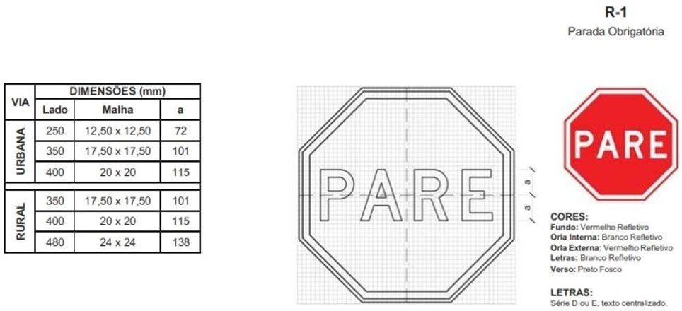

Assinala ao condutor que deve parar seu veículo antes de entrar ou cruzar a via/pista.

Princípios de utilização:

O sinal R-1 deve ser utilizado quando se deseja reforçar ou alterar a regra geral de direito de passagem prevista no art. 29, inciso III, do CTB. Seu uso deve se restringir às situações em que a parada de veículos for realmente necessária, sendo insuficiente ou perigosa a simples redução da velocidade, ou quando ocorrer uma das
Condições abaixo:

    - onde o risco potencial, ou a ocorrência de acidentes, demonstre sua necessidade;

•
nas interseções sem controle por semáforo, em área que tenha
grande número de interseções semaforizadas;
    - nas passagens de nível não semaforizadas;
    - em vias transversais, junto a interseções com vias consideradas preferenciais, devido suas condições geométricas, de volume de tráfego ou continuidade física;
    - em interseções em que a via considerada secundária apresenta visibilidade restrita.

Posicionamento na via:

A placa deve ser colocada no lado direito da via/pista, o mais próximo possível do ponto de parada do veículo.
Em pistas com sentido único de circulação, em que o posicionamento da placa à direita não apresente boas condições de visibilidade, este sinal pode ser repetido ou colocado à esquerda.

Em pistas com sentido único de circulação, com duas ou mais faixas de trânsito, com grande volume de tráfego, recomenda-se o uso de placa contendo o sinal R-1 em ambos os lados.

Quando a via secundária interceptar a via que tem preferência de passagem em ângulo agudo, a posição da placa R-1 deve ser tal que não gere dúvidas aos usuários.
6.2- Placa para identificação de rua:
Serão executadas em chapa metálica galvanizada nº22 nas dimensões 45,0 x 25,0 cm já esmaltada para identificação de cada rua, sendo fixada em todos os cruzamentos.

As placas ficarão fixadas em um tubo de ferro galvanizado de 50mm de diâmetro através de uma chapa de aço fina (e=1,8mm) e para fusos de rosca soberba de 3/8”. O tubo de ferro terá 2,70 m de altura, sendo 0,50 m engastado no solo com concreto simples no traço 1:4:5 (cimento, areia média e pedra britada).

É exigência indispensável da fiscalização que todos os materiais a serem empregados na obra deverão ser novos e de primeira qualidade;

  - – OBSERVAÇÃO
Para todos os materiais especificados serão admitidas apenas marcas originais. As marcas e modelos deverão ser aprovados previamente pela fiscalização;
A contratada pela obra é responsável por todos os itens relacionados com a execução da mesma, tais como: materiais, mão-de-obra, obrigações sociais, seguros e equipamentos necessários a uma perfeita execução dos serviços;
A contratada será obrigada a empregar na construção, pessoal especializado. A fiscalização terá poderes para afastar da obra, qualquer funcionário que julgar indesejável ou prejudicial ao bom andamento dos serviços; Toda obra deverá ser acompanhada de projetos e detalhes fornecidos em desenhos e memorial descritivo, os quais obedecerão aos critérios da construção
definida;
Em caso de omissão de especificações, prevalecerá o disposto no projeto arquitetônico, ou, na discriminação do orçamento. Quando houver omissão no projeto arquitetônico e nas especificações, será consultada a fiscalização;
Os serviços que porventura ficarem omissos nestas especificações e/ou projetos, somente serão considerados extraordinários quando autorizados pela fiscalização e com os órgãos envolvidos no projeto;
A inobservância das presentes especificações ou projetos implica na não aceitação parcial ou total dos serviços, devendo a contratada refazer as partes renegadas sem direito a indenização;
A obra deverá ter as instalações provisórias necessárias ao seu bom funcionamento, inclusive banheiro;
A contratada fará um local apropriado para abrigo de ferramentas e materiais necessários ao bom andamento de todos os serviços;
A contratada é obrigada a manter na obra um conjunto de todas as plantas e especificações para que sejam facilitados os serviços de fiscalização;
A contratada se responsabilizará pela colocação de placa de identificação do programa de financiamento, contendo detalhamento sobre a executora dos serviços;
Serão de responsabilidade da construtora todas as taxas e impostos referentes ao período de execução dos serviços;

características estabelecidas pela fiscalização da prefeitura e na falta deste às normas da ABNT no que couber;

Os materiais a serem empregados nas construções deverão atender as
Os materiais não aprovados pela fiscalização terão um prazo de 48 horas para a retirada do recinto da obra;
Qualquer sobra de material existente por ocasião do término dos serviços deverá ser retirada imediatamente do local da obra;
Todos os empreiteiros deverão por obrigação acatar as ordens da fiscalização da obra;
Toda e qualquer modificação que venha a surgir por ocasião dos serviços deverá ser comunicada imediatamente, a fim de que a fiscalização tome conhecimento e ordene as providências a serem tomadas;
Todos os materiais utilizados nas argamassas e concretos deverão ser isentas de impurezas, tais como materiais orgânicos, óleos, sais, pedras, etc.



PLANILHA ORÇAMENTÁRIA



PLANTAS TÉCNICAS



ANEXO

